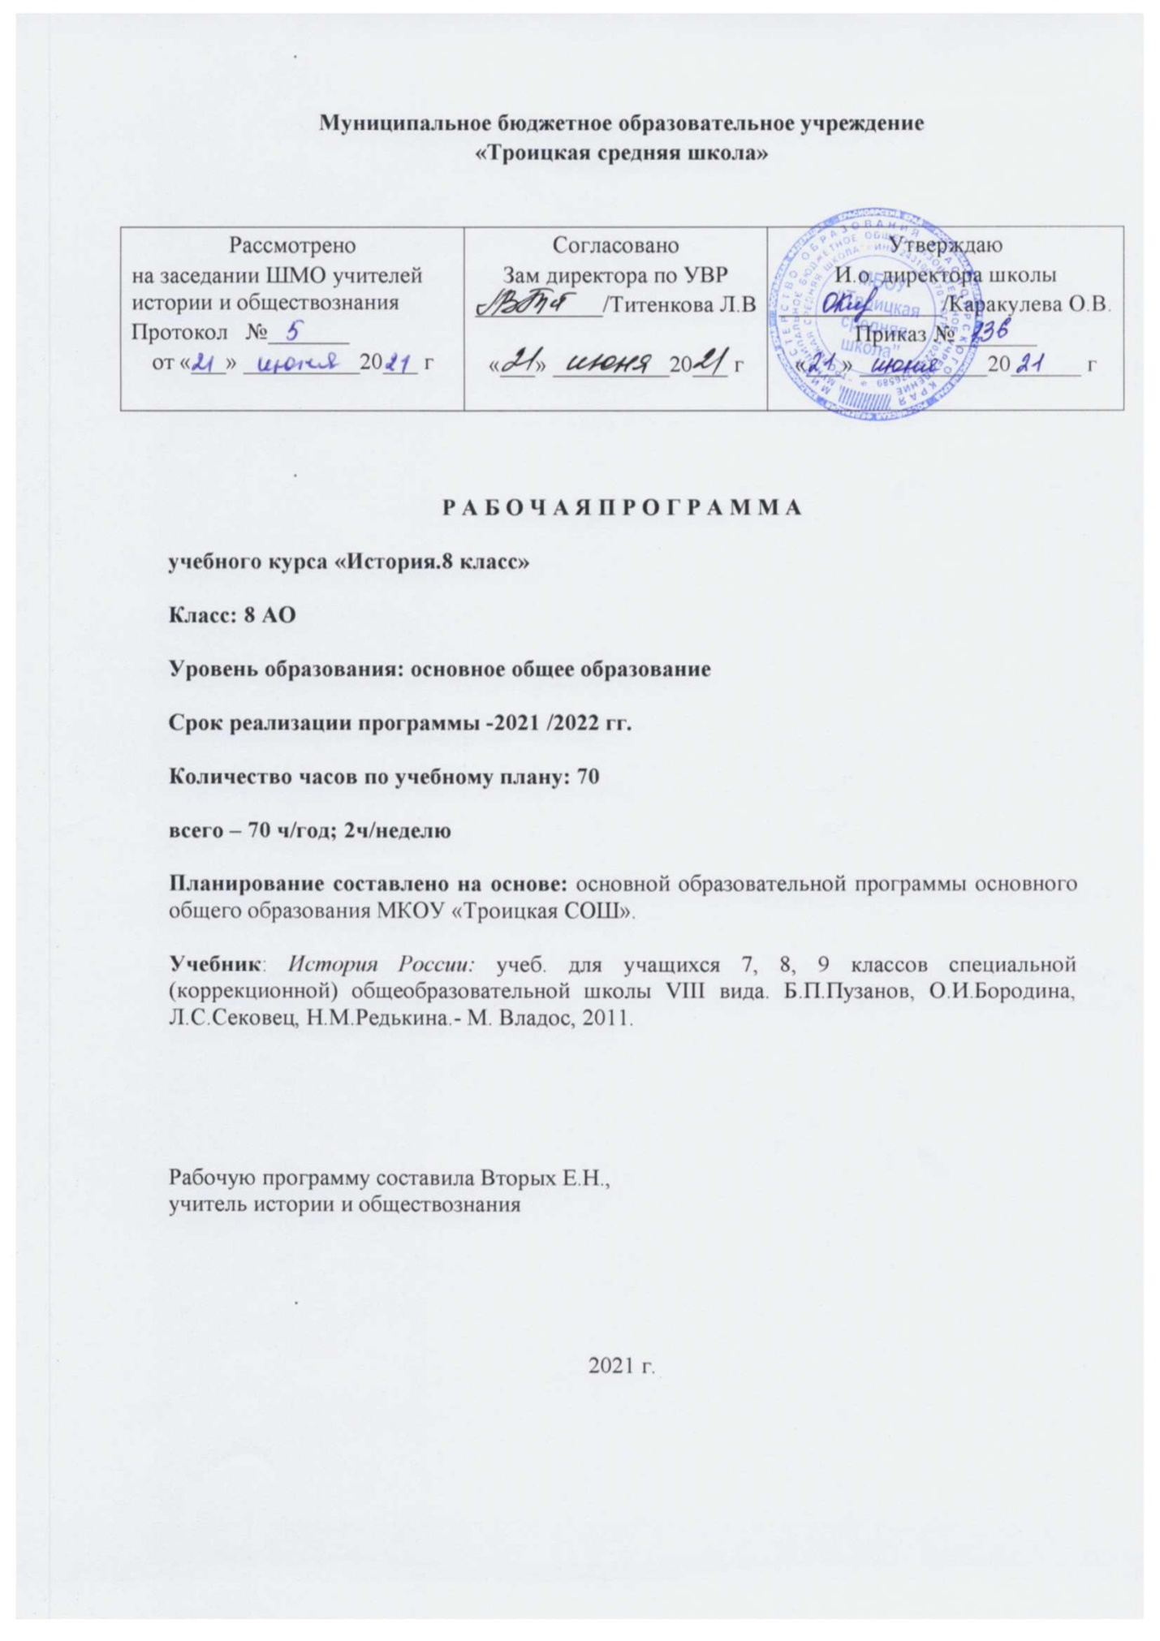

ПОЯСНИТЕЛЬНАЯ ЗАПИСКА

Рабочая программа по истории для 7,8,9 классов (базисный план) составлена на основе программы специальных (коррекционных)

образовательных учреждений VIII вида Авторы: О.И. Бородина, В.М. Мозговой, Л.С. Сековец Под редакцией В.В. Воронковой

* федеральный компонент Государственного стандарта, который устанавливает обязательный минимум содержания курса истории России и мира XIX века в 8 классе

* Примерная программа по истории 5-9 классы:проект.- М.: Просвещение, 2010. (Стандарты второго поколения) А.А Кузнецова, М.В. Рыжакова, А.М.Кондакова

Рабочая программа конкретизирует содержание предметных тем, дает распределение учебных часов по разделам и темам курсов истории в 7, 8,9 классах для учащихся с интеллектуальными нарушениями.

Учебники:*История России:* учеб. для учащихся 7, 8, 9 классов специальной (коррекционной) общеобразовательной школы VIII вида. Б.П.Пузанов, О.И.Бородина, Л.С.Сековец, Н.М.Редькина.- М. Владос, 2011.

Количество часов в каждом классе – 68 (из расчета 2 часа в неделю)

Данная рабочая программа ставит следующие цели:- изучение исторического материала, овладение знаниями и умениями, коррекционное воздействие изучаемого материала на личность ученика, формирование личностных качеств гражданина, подготовка подростка с нарушением интеллекта к жизни, специально – трудовая и правовая адаптация ученика в общество.

Рабочая программа призвана решать ряд задач: образовательных, воспитательных, коррекционно – развивающих.

Образовательные задачи: усвоить важнейшие факты истории, создать исторические представления, отражающие основные явления прошлого, усвоить доступные для учащихся исторические понятия, понимание некоторых закономерностей общественного развития, овладеть умением применять знания по истории в жизни, выработать умения и навыки самостоятельной работы с историческим материалом.

Воспитательные задачи: гражданское воспитание учащихся, патриотическое воспитание, воспитание уважительного отношения к народам разных национальностей, нравственное воспитание, эстетическое воспитание, трудовое воспитание, экологическое воспитание,правовое воспитание, формирование мировоззрения учащихся.

Коррекционно – развивающие задачи:развитие и коррекция внимания, восприятия, воображения, памяти, мышления, речи, эмоционально – волевой сферы.

УМК

*История России:* учеб. для учащихся 7, 8, 9 классов специальной (коррекционной) общеобразовательной школы VIII вида. Б.П.Пузанов, О.И.Бородина, Л.С.Сековец, Н.М.Редькина.- М. Владос, 2011.

Количество часов в каждом классе – 68 (из расчета 2 часа в неделю)

Учебный план

|  |  |  |
| --- | --- | --- |
| № | Раздел программы | Количество часов |
| 1 | Единая Россия (конец XV-начало XVIIвв) | 22 |
| 2 | Великие преобразования России в XVIII в.» (19 ч.) | 19 |
| 3 | История страны в период XIX в.» (23 ч.) | 23 |

**В 8 классе** учащиеся знакомятся с событиями истории с конца XV в. до конца XIX в.Этот материал прелставлен следующими темами:

- «Единая Россия» (конец XV – начало XVII вв.)» (21 ч.)

- «Великие преобразования России в XVIII в.» (19 ч.)

- «История страны в период XIX в.» (23 ч.)

Изучаемый материал дает возможность увидеть процесс развития единого Российского государства, его укрепления и изменения в связи с проводившейся внутренней и внешней [политикой](http://www.titanbetru.com/), победным завершением для России Северной войны, русско–турецких войн и Отечественной войны 1812 года, знакомит со множеством имен выдающихся исторических деятелей.

Календарно- тематическое планирование

|  |  |  |  |
| --- | --- | --- | --- |
| № темы | Дата | Коррекция | Тема урока |
| **РОССИЯ (КОНЕЦ XV ВЕКА - XVII ВЕК) 22 часа** | | | |
| 1 | 1.09 |  | Введение |
| 2 | 3.09 |  | Иван III Великий - глава единого государства Российского |
| 3 | 8.09 |  | Расширение государства Российского при Василии III |
| 4 | 10.09 |  | Русская православная церковь в Российском государстве |
| 5 | 15.09 |  | Первый русский царь Иван IV Грозный |
| 6 | 17.09 |  | Опричнина Ивана Грозного |
| 7 | 22.09 |  | Присоединение к Российскому государству Поволжья |
| 8 | 24.09 |  | Покорение Сибири |
| 9 | 29.09 |  | Быт простых и знатных людей |
| 10 | 1.10 |  | Москва - столица Российского государства |
| 11 | 6.10 |  | Путешествие Афанасия Никитина в Индию«Хождение за три моря» |
| 12 | 8.10 |  | Великий иконописец Андрей Рублев |
| 13 | 13.10 |  | Первопечатник Иван Федоров и первое издание книг в России |
| 14 | 15.10 |  | Правление Бориса Годунова |
| 15 | 20.10 |  | Смутное время |
| 16 | 22.10 |  | Семибоярщина. Освобождение страны от иноземных захватчиков |
| 17 | 27.10 |  | Начало правления династии Романовых |
| 18 | 29.10 |  | Крепостные крестьяне. Крестьянская война под предводительством Степана Разина |
| 19 | 10.11 |  | Крепостные крестьяне. Крестьянская война под предводительством Степана Разина |
| 20 | 12.11 |  | Раскол в Русской православной церкви |
| 21 | 17.11 |  | Освоение Сибири и Дальнего Востока |
| 22 | 19.11 |  | Повторительно-обобщающий урок по теме **«**РОССИЯ КОНЕЦ XV ВЕКА - XVII ВЕК» |
| **ВЕЛИКИЕ ПРЕОБРАЗОВАНИЯ РОССИИ В XVIII ВЕКЕ 20 часов** | | | |
| 23 | 24.11 |  | Начало правления Петра 1 |
| 24 | 26.11 |  | Начало Северной войны и строительство Санкт-Петербурга |
| 25 | 1.12 |  | Полтавская битва |
| 26 | 3.12 |  | Победа русской флота. Окончание Северной войны |
| 27 | 8.12 |  | Петр I - первый российский император |
| 28 | 10.12 |  | Преобразования Петра I |
| 29 | 15.12 |  | Эпоха дворцовых переворотов |
| 30 | 17.12 |  | Российская Академия наук и деятельностьвеликого Ломоносова |
| 31 | 22.12 |  | Основание в Москве первого Российского университета и Академии художеств |
| 32 | 24.12 |  | Правление Екатерины II |
| 33 | 12.01 |  | «[Золотой](http://evora.ru/) век» дворянства |
| 34 | 14.01 |  | Положение крепостных крестьян |
| 35 | 19.01 |  | Восстание под предводительством Емельяна Пугачева |
| 36 | 21.01 |  | Русско-турецкие войны второй половины XVIII века |
| 37 | 26.01 |  | Русско-турецкие войны второй половины XVIII века |
| 38 | 28.01 |  | Знаменитый полководец Александр Суворов |
| 39 | 2.02 |  | Русские изобретатели и умельцы |
| 40 | 4.02 |  | Развитие литературы и искусства в XVIII веке |
| 41 | 9.02 |  | Быт русских людей в XVIII веке |
| 42 | 11.02 |  | Повторительно-обобщающий урок по теме «ВЕЛИКИЕ ПРЕОБРАЗОВАНИЯ РОССИИ В XVIII ВЕКЕ |
| **ИСТОРИЯ НАШЕЙ СТРАНЫ В XIX ВЕКЕ 26 час** | | | |
| 43 | 16.02 |  | Россия в начале XIX века |
| 44 | 18.02 |  | Начало Отечественной войны 1812 года . |
| 45 | 24.02 |  | Бородинская битва |
| 46 | 25.02 |  | Оставление Москвы |
| 47 | 2.03 |  | Народная война против армии Наполеона |
| 48 | 4.03 |  | Отступление и гибель французской армии |
| 49 | 9.03 |  | Правление Александра I |
| 50 | 11.03 |  | Создание тайных обществ в России |
| 51 | 16.03 |  | Восстание декабристов |
| 52 | 18.03 |  | Император Николай I |
| 53 | 23.03 |  | «[Золотой](http://evora.ru/) век» русской культуры |
| 54 | 25.03 |  | Великий русский поэт Александр Сергеевич Пушкин |
| 55 | 6.04 |  | Развитие науки и географические открытияв первой половине XIX века |
| 56 | 8.04 |  | Крымская война 1853-1856 годов |
| 57 | 13.04 |  | Отмена крепостного права |
| 58 | 15.04 |  | Реформы Александра II |
| 59 | 20.04 |  | Правление Александра III |
| 60 | 22.04 |  | Правление Александра III |
| 61 | 27.04 |  | Развитие российской промышленности |
| 62 | 29.04 |  | Появление революционных кружков в России |
| 63 | 4.05 |  | Появление революционных кружков в России |
| 64 | 6.05 |  | Наука и культура во второй половине XIX века |
| 65 | 11.05 |  | Жизнь и быт русских купцов |
| 66 | 13.05 |  | Быт простых россиян в XIX веке |
| 67 | 18.05 |  | Быт простых россиян в XIX веке |
| 68 | 20.05 |  | Повторительно-обобщающий урок по теме ИСТОРИЯ НАШЕЙ СТРАНЫ В XIX ВЕКЕ |
| 69 | 25.05 |  | Повторительно-обобщающий урок по курсу |
| 70 | 27.05 |  | Итоговый урок |